关于开展萧山九中紧急逃生演练暨消防演习的通知
为进一步落实上级文件精神，培养学生紧急逃生能力和消防器械使用能力，我校
决定在5月12日（周二）上午9:00开展紧急逃生演练暨消防演习 活动。
- 活动组织
组长：邱根良
副组长：诸先元、余 谦
组员：德育处、总务处、教技处、办公室、各年级组、各班主任、体育组、值周老师、第二节课上课的任课老师、保安。
二、活动内容
1、教室紧急逃生
2、消防器械使用
三、活动流程
1、撤离时间
9:00听到警报声后，第二节课上课的任课老师组织学生快速撤离教室，第二节为自习的班级由班主任组织本班学生快速撤离（若班主任第二节在其他班有课，则由本班班长组织撤离）。
2、撤离路线
（1）班级内前半部分学生从前门撤离，后后半部分学生从后门撤离。
（2）每个楼层东边两个班级从东楼梯撤离，西边两个班级从西楼梯撤离。高一、高二、高三从东楼梯下的学生直接从东边最近的入口进入文化广场；高一、高二从西边下楼的学生经过高一教学楼前的马路（酬勤路）进入文化广场，高三从西楼梯下楼的学生经过西马路（致远路）从综合楼后面的笃行路，再从综合楼东边的小路进入文化广场。（注意：高三学生不得从综合楼大厅穿入广场。）
（3）各年级以最快速度撤离到文化广场后按照升旗仪式队伍列队。
（4）各班班长第一时间向年级组长上报撤离情况（包括应到人数和实到人数），各年级组长以最快速度向演习组长邱根良校长汇报撤离情况。
3、全校学生在文化广场集合，余谦副校长讲话。
4、分年级进行消防器材使用演习。
高一年级：高二教学楼和高一教学楼之间的东面广场
高二年级：列队场地
高三年级：综合楼附近
四、活动配套
1、警报负责：
教技处卢国水老师负责控制警报铃声。
2、紧急逃生秩序管理：
第二节课下课警报声一响，第二节上课的任课老师组织上课班级的学生撤离（第二节课为自习课的班级由班主任组织学生撤离），各楼层的班主任分别在相应楼层楼梯拐
角处疏通学生（东边两教室的班主任在东边，西边两教室的班主任在西边），各年级组长负责本年级学生逃离时的协调工作，德育处领导回本年级负责组织管理，值周领导（黄卫良、李泽文）安排值周教师到指定位置疏通学生（本周值周老师全部参加）。
3、广场整队：相应年级的体育老师负责本年级学生的整队、集合。
4、消防器材准备：总务处负责消防器材的准备，包括三个打火机、三个灭火器、三
只铁锅、若干碎布、废纸和柴油。
5、消防器材的使用方法的示范：体育组：王凯峰（负责高一）、孙祥武（负责高二）、
高国钟（负责高三）。
6、学校办公室负责拍照和新闻稿的发布。
注意：
1）各班班长把应参加的逃生人数在逃生演习前要报给年级组（不能参加的学
生不统计在内），逃生到操场后，班长立即清理人数，把实际逃生人数报给年级组长。
2）避免混乱，各班班长在明天第一节前把班旗放到广场的集合地点旁边，嘱咐第一个逃生到操场的学生迅速举起班旗站在原集合地点，引导班级学生排好队。（说明：心脏病、癫痫病或受伤不能走路的学生不参与。）
萧山九中
2015-5-10
附：1、逃生路线平面图：
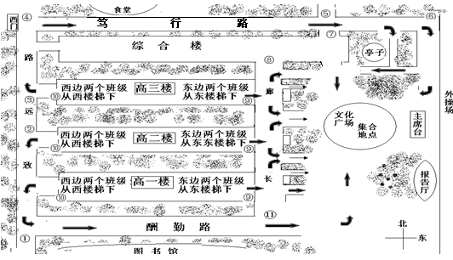

2、安保人员岗位安排和职责：
①上午班检查高一的值周老师和校门保安 ②上午班检查高二的值周老师
③上午班检查高三的值周老师 ④下午班检查高一的值周老师和宿舍保安
⑤下午班检查高二的值周老师和宿舍保安 ⑥下午班检查高三的值周老师
⑦夜间值班老师 ⑧何 斌老师
⑨高一、高二高三各楼层东边两个班级的班主任
⑩高一、高二高三各楼层西边两个班级的班主任
黄平老师和校门保安
以上这些老师负责引导学生按“→”的方向逃生，不要拥挤、踩踏，楼道的每个拐角处安排一名班主任站岗，负责疏通逃生秩序，引导学生不要拥挤、推拉；廖冬梅老师在文化广场协调警报声处理和突发情况；李泽文老师、王建刚老师、黄卫良老师负责检查各个班级逃生的态度，对懒散、拖拖拉拉的班级予以扣分，并对此次各班的逃生情况进行排名，排名结果记入美丽班级考核；沈飞、金利锋和袁国庆三位年级组组长负责收集各年级逃生人数的到齐情况向消防总负责人邱根良校长报告。

